История дня детской книги. С чего все начиналось...
Всем хорошим я обязан книге.
М.Горький.
Люди перестают мыслить, когда перестают читать.
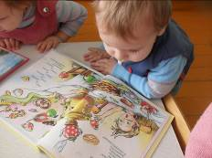
В историческом времени представление о ребенке как о существе со своими особыми интересами и запросами – недавнего происхождения, оно получило распространение лишь в два-три последних столетия. Соответственно, детская литература как самостоятельный вид – явление сравнительно новое. До середины 17 в. дети читали (те, кто умел читать, с грамотностью тогда было плохо), за редким исключением, примерно то - же, что и родители. Однако и у тех, и у других всегда имелся иной источник знаний – фантастические, исторические и бытовые истории, существовавшие в устной традиции. Дети слушали их вместе со взрослыми, и никого не заботило, подходит ли рассказанное для ребенка; дети, как и взрослые, извлекали из услышанного то, что могли. Кое-что из произведений древнего устного творчества доступно нам в печатном виде и вызывает у детей и взрослых такой же интерес, как тысячелетия назад. Например, хорошо известные образцы устного народного творчества – легенды о короле Артуре и Робин Гуде и, разумеется, народные сказки, собранные братьями Гримм и Ш. Перро (1628–1703), чей сборник под общепринятым названием «Сказки Матушки Гусыни» включает, возможно, самую знаменитую волшебную сказку «Золушка».
Истоки детской книги восходят к эпохе, когда в Англии появился печатный станок и У. Кэкстон выпустил в 1477 первую книгу на английском языке. Среди его многочисленных изданий, которые наверняка привлекали детей, были басни Эзопа и забавный животный эпос «Роман о Лисе». Учебники стали лучше, получили распространение буквари и азбуки. В 1658 чешский священник и педагог Я. А.Коменский опубликовал первую книгу с картинками для детей «Мир чувственных вещей в картинках» – учебник на латыни с гравюрами. На протяжении 17 в. детей обучали в духе пуританских верований; круг детского чтения в основном сводился к Библии, хотя печаталось немало предназначенных для детей книг религиозного содержания.
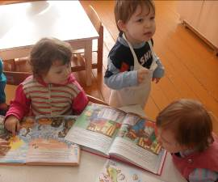
В настоящее время магазины переполнены книжными изданиями для детей. Детская литература делится на возрастные категории, на жанры, на красочные иллюстрированные сборники стихов и сказок. Хороших детских книг становиться постепенно все больше. Полки магазинов пестрят красочными обложками. Это не только современные издания, но и переиздания авторов еще советского периода. Сейчас они переживают второе рождение благодаря новым чудесным иллюстрациям и современной полиграфии.

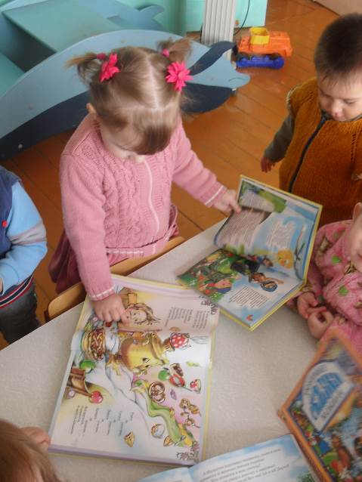

Хотелось бы, чтобы наши дети стали истинными ценителями книги, и в наших силах помочь им открыть этот удивительный мир. И если нам удастся заложить любовь к книгам, можно быть уверенным в том, что ребенок получил в дар самый дорогой, самый замечательный подарок, способный сделать его очень счастливым и очень богатым. К тому же ребенок, которому чтение книг будет приносить искреннее удовольствие, станет великолепным собеседником, будет всегда хорошо учиться в школе, испытывать тягу к знаниям, развиваться интеллектуально и найдет чем заняться в свободное время.

Воспитатель: Говорухина Н.В.

